
НАШИ ВСТРЕЧИ ВОЗОБНОВЛЯЮТСЯ!
СОВЕРШЕННО НОВЫЙ ФОРМАТ
ГРЕЧЕСКИЙ РАЗГОВОРНЫЙ КЛУБ –
ΜΟΝΟ ΕΛΛΗΝΙΚΑ»
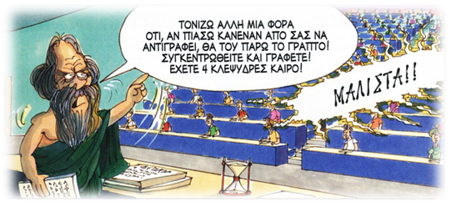
Дорогие друзья! Москва, 25 октября 2016г.
С неизменным успехом, в атмосфере искренней радости, непринужденных улыбок, на фоне греческой зажигательной музыки, ярких красок и живописных греческих пейзажей, изрисованных на стенах, прошла в воскресенье 23 октября 2016 года в греческом ресторане «Порто Миконос» [ул. Сущевская, 27, стр. 2 (ст. метро Новослободская/Менделеевская] шестая встреча нашего - Разговорного клуба «Общаться по-гречески-только по-гречески» - «ΕΠΙΚΟΙΝΩΝΟΥΜΕ ΕΛΛΗΝΙΚΑ – ΜΟΝΟ ΕΛΛΗΝΙΚΑ» при Греческом Культурном Центре-ГКЦ. В рамках нашего Разговорного Клуба в неформальной обстановке все желающие получают возможность погрузиться в атмосферу живого общения на греческом языке, обсудить различные темы, связанные с современной жизнью Эллады, ее культурой и традициями. А также провести приятный вечер за чашкой чая, кофе, с греческими угощениями в теплой, непринужденной компании единомышленников и носителей языка-модераторов, которые руководят процессом беседы.
Целями создания клуба являются поддержание и совершенствование разговорного навыка у учащихся, помощь в преодолении языкового барьера, расширение знаний, кругозора о греческой культуре, приятное общение на греческом языке!!!
Шестая тема нашего Клуба «Общаться по-гречески – только по- гречески»: «Как провели лето 2016 года - Летняя Олимпиада 2016 в Рио».

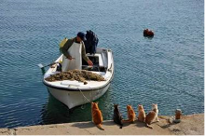
Модератором этой сессии выступили, помимо директора ГКЦ Теодоры Янници, выступили откомандированный педагог по линии Министерства просвещения Греческой Республики Георгия Пападопулу и наш молодой педагог, преподаватель детских групп при ГКЦ Стефанос Караяннакис.

В ходе нашего заседания, Георгия Пападопулу подарила всем участникам недавно выпущенную Муниципалитетом города Аспропиргос (при содействии координатора по образованию и Генерального Секретариата Греков Зарубежья МИД Греции) билингву «Мосхос-Афина» - сказку, составленную к окончанию прошлого 2015-2016 академического года самими учениками греческой школы греческого-родного языка и условились, что изучив и прочитав ее, она станет предметом обсуждения нашей следующей сессии. Сказка-театрализованное действие «Мосхос - Афина» основывается на сказке-путешествии по двум странам, написанной самими учениками школы греческого языка в сопровождении видеоматериалов о достопримечательностях двух столиц наших братских государств. Речь идет и театральной постановке сказочного путешествия по двум столицам наших государств, предпринимаемого самыми учащимися (прилагается пост релиз по презентации билингвы).
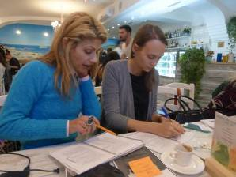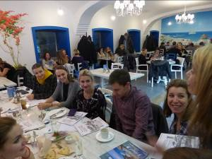

Также параллельно с нашим Разговорным Клубом прошла, и подготовка к нашему Национальному Дню «ОХИ», который мы отмечаем в эту пятницу 28 октября с.г. в гостеприимных стенах Московского Дома Национальностей (ул. Новая Басманная, д. 4, начало показа кино в 16.00, начало концерта – 18.30, более подробная информация в приложении).
Пользуясь случаем, выражаем глубокую благодарность гостеприимным и радушным хозяевам «Порто Миконос» Елене Яннулату и Яннису Космидису за любезное гостеприимство и угощение замечательными сладостями и желаем им большого профессионального успеха и личного, семейного счастья. Пространство «Порто Миконос» вдохновляет нас…
Договорились о нашей следующей встрече спустя две недели, в воскресенье 6 ноября с.г., в 18.00, на тему: «Обсуждение книги билингвы ”Мосхос-Афина” – Обсуждение Национального Дня «ОХИ», натиска итало - фашисткой агрессии в 1940 году».
Желающих принять участие просим связаться с координатором клуба Светланой Мартыновой по электронной почте sve.martynova@gmail.com, hcc@mail.ru для получения дальнейшей информации.
Просим обратить внимание, что для участия во встрече обязательна предварительная запись, в связи с ограничением по количеству участников.

Ждем Вас!
Прилагаются фотографии со встречи.

С уважением
Теодора Янници,
директор Греческого культурного Центра
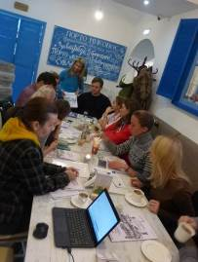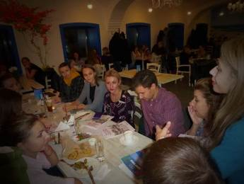
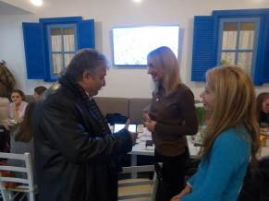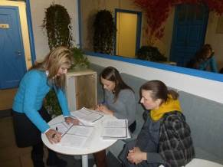

ΕΛΛΗΝΙΚΗ ΛΕΣΧΗ ΔΙΑΛΟΓΟΥ ΚΑΙ ΕΠΙΚΟΙΝΩΝΙΑΣ
«ΜΟΝΟ ΕΛΛΗΝΙΚΑ»

Μόσχα, 25 Οκτωβρίου 2016
Αγαπητοί φίλοι,
Με αμείωτη επιτυχία, σε φιλική και αβίαστη ατμόσφαιρα, με ελληνική μουσική ως υπόκρουση, περιτριγυρισμένοι από μεστά χρώματα και γραφικά ελληνικά τοπίαб πραγματοποιήθηκε την Κυριακή 23 Οκτωβρίου 2016 στις φιλόξενες εγκαταστάσεις του ελληνικού εστιατορίου «Πόρτο Μύκονος» (27, Sushevskaya str., building 2 (metro station “Novoslobodskaya/Mendeleevskaya”) η έκτη συνεδρία της Ελληνικής Λέσχης Διαλόγου και Επικοινωνίας «Επικοινωνούμε Ελληνικά-Μόνο Ελληνικά», που εντάσσεται στο πλαίσιο της ευρύτερης παιδαγωγικής-πολιτισμολογικής δράσης μας, προϋποθέτει συναντήσεις, σε τακτική βάση, όπου σε άμεση, αβίαστη και φιλική ατμόσφαιρα οι συμμετέχοντες συζητούν διάφορα θέματα ενδιαφέροντός τους, τα οποία έχουν νωρίτερα επιλέξει και ορίσει. Τη συζήτηση συντονίζουν καθηγητές, φορείς της νεοελληνικής γλώσσας.
Στо πλαίσιо αυτών των συναντήσεων οι μαθητές της ελληνικής γλώσσας έχουν την ευκαιρία να συζητήσουν σε φιλική ατμόσφαιρα διάφορα θέματα που αφορούν το σύγχρονο βίо στην Ελλάδα, τον πολιτισμό και τις παραδόσεις της Χώρας μας, αλλά και να περάσουν μερικές ευχάριστες βραδιές, απολαμβάνοντας τσάι, καφέ και ελληνικά γλυκά με την παρέα παλαιών και καινούριων φίλων, Ελλήνων και Φιλελλήνων. Στόχο των συναντήσεων αποτελεί η ανάπτυξη των γλωσσικών δεξιοτήτων των μαθητών, κυρίως του προφορικού τους λόγου, η διευκόλυνση της προφορικής επικοινωνίας, αλλά και η εμβάθυνση γνώσεων για τον ελληνικό πολιτισμό.
Το θέμα της έκτης συνάντησης της Λέσχης διατυπώθηκε ως εξής: «Πώς περάσαμε το καλοκαίρι. Η θερινοί Ολυμπιακοί Αγώνες 2016 στο Ρίο».
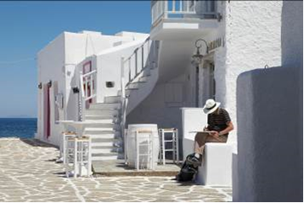
Συντονιστής της συνεδρίας αυτή τη φορά, εκτός της διευθύντριας του Κέντρου Ελληνικού Πολιτισμού – Κ.Ε.Π. Δώρας Γιαννίτση, ήταν η εν Μόσχα αποσπασμένη εκπαιδευτικός του Υπουργείου Παιδείας και Θρησκευμάτων της Ελλάδος Γεωργία Παπαδοπούλου και ο νέος καθηγητής μας, αρμόδιος για τα παιδικά τμήματα γλώσσας του Κ.Ε.Π., Στέφανος Καραγιαννάκης. Η Γεωργία Παπαδοπούλου παρουσίασε και μοίρασε στους παρευρισκομένους την πρόσφατη δίγλωσση έκδοση του συνταχθέντος από τους μαθητές του σχολείου ελληνικής μητρικής γλώσσας της Μόσχας, ενόψει της λήξης του ακαδημαϊκού έτους 2015-2016, παραμυθιού «Μόσχος - Αθηνά». Πρόκειται για θεατρικό δρώμενο-παραμύθι–δραματοποιημένο βιβλίο-ταξιδιωτική ιστορία, που συνέταξαν όλοι μαζί οι μαθητές του Σχολείου Ελληνικής Μητρικής Γλώσσας, εμπνεόμενοι από το αφιερωματικό έτος 2016 ΕΛΛΑΔΑΣ-ΡΩΣΙΑΣ και το οποίο πρόσφατα δημοσιεύθηκε από το Δήμο Ασπροπύργου, κατόπιν της ευγενικής διαμεσολάβησης της συντονίστριας εκπαίδευσης και τрц ΓΓΑΕ του ΥΠΕΞ (αντίστοιχο δελτίο τύπου επισυνάπτεται).
Στο πλαίσιο της Λέσχης Διαλόγου και Επικοινωνίας προβήκαμε και σε προετοιμασία της Εορτής μας, αφιερωμένης στην Επέτειο του «ОΧΙ», της νικηφόρου ελληνικής προέλασης στο Αλβανικό Μέτωπο, την οποία τιμούμε την προσεχή Παρασκευή 28/10 στις φιλόξενες εγκαταστάσεις του Οίκου Εθνοτήτων Μόσχας (4, Novaya Vasmannaya str., stroenie 1, hall # 2 , metro station «Кrasnye Vorota», έναρξη προβολής ταινίας – 16.00, έναρξη εορταστικής εκδήλωσης – 18.30, αναλυτική ενημέρωση επισυνάπτεται).

Εξαιρετικοί οικοδεσπότες η Ελένη Γιαννουλάτου και ο Γιάννης Κοσμίδης, ιδοκτήτες του «Πόρτο Μύκονος», τους οποίους ευχαριστούμε ιδιαίτερα για την ευγενική φιλοξενία και το νοστιμότατο κέρασμα ανατολίτικων γλυκών. Τους ευχόμαστε κάθε επιτυχία στην επαγγελματική τους σταδιοδρομία και οικογενειακή ευτυχία. Ο χώρος πραγματικά μάς εμπνέει...
Κανονίσαμε να ανανεώσουμε την επόμενη συνάντησή μας για την Κυριακή 6 Νοεμβρίου 2016, ώρα 18.00, με θέμα «Η δίγλωσση έκδοση του παραμυθιού “Μόσχος-Αθηνά”. – Η Εθνική Επέτειος του “ΟΧΙ”».
Για περισσότερες πληροφορίες και για να δηλώσετε συμμετοχή δύνασθε να απευθύνεστε στην ηλεκτρονική διεύθυνση sve.martynova@gmail.com (αρμόδια η σπουδάστρια του Κέντρου Ελληνικού Πολιτισμού κα Σβετλάνα Μαρτίνοβα).

Απαραίτητη προϋπόθεση για τη συμμετοχή είναι η υποβολή δήλωσης συμμετοχής, λόγω του περιορισμένου αριθμού θέσεων.

Επισυνάπτονται φωτογραφίες και υλικό, ειδικά ετοιμασμένο για τη συνάντηση.

Σας περιμένουμε!
Με εκτίμηση
Δώρα Γιαννίτση,
δ/ντρια Κέντρου Ελληνικού Πολιτισμού-Κ.Ε.Π.
